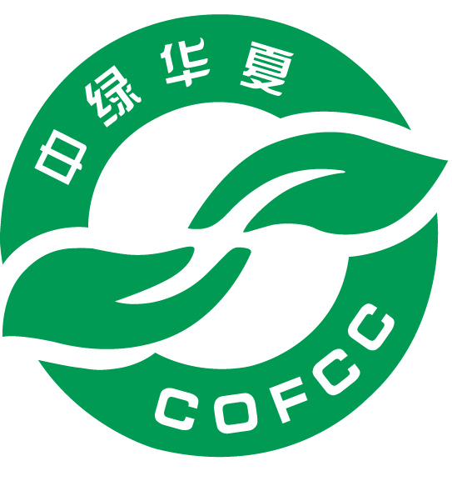
有机产品认证文件资料清单（加工）
申请单位应提供以下文件资料并按序号编排后提交：
有机产品加工
- 《有机产品认证申请书》。
- 《有机产品认证调查表》（有机产品加工）。
- 营业执照副本复印件。（注：经营范围需包括认证产品）。
- SC证书副本及明细页复印件（明细页中品种明细一栏中需包括认证的产品种类）。
- 加工厂行政位置图、厂区平面图及车间设备位置图。要求：
- 加工厂行政位置图（市、县或乡的行政图，并标明加工厂所在的位置）。
- 加工厂区平面图（应标明加工厂周边环境、加工、包装车间、仓库）。
- 车间设备位置图（应标明相关设备的分布）。
- 本年度加工用水的检测报告（适用时）。要求：
- 监（检）测机构应至少具有中国计量认证（CMA）资质。
- 检测依据为GB 5749。
- 如为委托加工，提供有机加工委托合同。要求：
- 合同中应明确加工产品明细、数量、有效期限。
- 应在合同或附加协议中体现有机加工的具体要求，包括防止有机产品与常规产品混杂所采取的措施等。
- 如外租仓库，应提供仓库的租用合同、行政位置图及平面图。
- 商标（适用时）。
- 使用他人商标的申请单位提供商标授权使用许可合同、商标局公告、商标注册证。
- 如需体现自有商标的申请单位，需提供商标注册证。
- 有机加工质量管理手册。（需包括GB/T 19630-2019中 7.2.4要求的内容。）
- 有机加工操作规程。包括：
- 各产品加工工艺流程图及各环节操作规程。
- 产品的包装材料、方法、运输和储藏等环节规程。
- 废水、废渣等废弃物的处理规程。
- 防止有机生产、加工和经营过程中受禁用物质污染所采取的预防措施。
- 防止有机产品与常规产品混杂所采取的措施（存在平行生产的企业须提交）。
- 运输工具、机械设备及仓储设施的维护、清洁规程。
- 加工厂卫生管理与有害生物控制规程。
- 标签及生产批号的管理规程。
- 员工福利与劳动保护规程。
- 对于外购有机原料的，提供外购有机原料的购销协议、购买发票、有机产品证书与销售证复印件。
- 本年度相关记录文件（应有记录人手签字或加盖公章，如未发生，可暂不提供，待现场检查时提交至检查组。）。包括：
- 原料的运输记录。
- 原料的入库记录。
- 加工过程各工序记录。
- 食品添加剂、加工助剂的购买单据、产品说明书及台帐记录。
- 成品入库、出库记录。
- 销售记录。
- 有机标识的使用管理记录。
- 机械设备清洁记录。
- 加工厂有害生物防治记录。
- 培训记录。
- 内部检查记录。
- 产品召回记录。
- 客户投诉处理记录。
- 介绍和说明加工厂情况的照片。
注：
1、以上文件是对申请有机加工认证的一般性要求，在现场检查时检查员可能会针对生产的具体情况要求申请单位提供本清单未涉及的文件。
2、对于不适用或无法提供的文件，应统一提交书面说明，负责人签字并加盖公章确认。

